2013-2015年全国职业院校技能大赛
比赛项目方案申报书

类别（国赛已有项目 国赛新项目√）

申报单位： 中国职业技术教育学会
职教装备专业委员会
拟举办年份： 2014年
方案申报负责人： 李瀛
电话： 010-66096258
手机： 13801117026
邮件： shanyongbo@moe.edu.cn
通讯地址： 北京大木仓北一巷一号
邮政编码： 100038
申报时间： 2013年8月8日

一、赛项名称：
快递收派与处理技能大赛

二、赛项组别：
中高职组

三、所属产业类型：
现代服务业

四、在现行中职（或高职）专业目录中的分类（全称）：
快递大类、快递（速递）专业、物流管理、物流工程专业快递方向

五、赛项方案设计团队构成
（包括行业、企业、职业院校的成员比例，成员姓名、单位、年龄、职称、职务、工作任务、联系方式等）
行业、企业、职业院校的成员比例分别为64%,7%和29%。
姓名 | 单位 | 年龄 | 职务 | 工作任务 | 联系方式
李瀛 | 中国职业技术教育学会职教装备专业委员会 | 52 | 秘书长 | 组建赛项设计团队 | 13801117026
张小宁 | 国家邮政局人事司 | 56 | 邮政行业职业教育教学指导委员会秘书长/副司长 | 组建赛项设计团队 | 13683022916
尹贻军 | 国家邮政局职业技能鉴定指导中心 | 59 | 副主任 | 竞赛规则和评判标准的审定 | 18610307287
刘永才 | 山东省邮政管理局 | 53 | 人事处处长 | 裁判员遴选、评判标准的审定 | 13505311066
郭小梅 | 深圳快递协会 | 53 | 秘书长 | 赛项设计团队成员 | 13802202988
赵国君 | 北京邮电大学 | 50 | 副教授 | 赛项设计团队成员 | 18674123321
马文君 | 青岛酒店管理职业技术学院 | 36 | 副教授/高级物流师/物流管理专业负责人 | 赛项设计团队成员、竞赛场地、设施设备准备及竞赛后勤保障 | 13905326649
王建宇 | 深圳市中诺思资讯科技有限公司 | 35 | 总经理 | 竞赛技术支持 | 13510321555
侯爱鸣 | 青岛顺丰速运有限公司 | 50 | 总经理 | 赛项设计团队成员 | 13969877708
卢云霞 | 中国邮政速递物流股份有限公司 | 45 | 高级讲师 | 赛项设计团队成员 | 13336398179
高忠骥 | 青岛海程邦达国际货运代理有限公司 | 46 | 副总经理 | 赛项设计团队成员 | 13953201507
王珂 | 淄博职业学院 | 42 | 邮政行业职业教育教学指导委员会成员/物流专业负责人 | 赛项设计团队成员 | 13536789990
于晓霞 | 山东工程技术学院 | 45 | 经济管理系主任 | 赛项设计团队成员 | 13206356697
苑海涛 | 山东工程技术学院 | 32 | 经济管理系副主任 | 赛项设计团队成员 | 13314622688

六、赛项目的：
通过竞赛，促进校企合作，引导企业参与赛项设计、提供技术支持和后援保障，推动工学结合人才培养模式的改革和创新，引导高职院校在行业发展背景下的教学改革与专业调整，检验高职学生的职业能力。

七、赛项意义与设计原则：

（一）赛项意义
本赛项旨在检验快递专业选手的知识体系及专业操作能力。展示参赛队员在应对快递作业的分析与处理，标准化作业的职业素养。引导高校关注行业发展趋势，促进高职教育紧贴产业需求，培养企业急需的高技能人才，促进教学改革，展示高职院校的专业建设成果，加快工学结合人才培养模式改革和创新的步伐，培养快递专业高素质技能型人才。

设计原则
（1）示范性原则：比赛中操作部分要体现行业要求，标准、规范、快速。
（2）时效性原则：操作紧贴现今快递行业标准，具有应用推广价值。

八、赛项方案的特色与创新点：
本赛项至今全国尚无此比赛，属于独立创新类又贴近生活，符合中国行业发展需求；2010年-2013年已在部分省市开展过快递收派与处理的全国技能大赛，已得到良好的积累和检验。

方案特色
本赛项突出了中国现今快递行业的作业标准和企业对快递人才需求的标准，同时将学生的学习能力、分析能力、操作能力有机的结合到比赛中。

创新点
本赛项以实际快递企业的分拨中心为标准，突出参赛选手对知识运用能力，实际动手操作能力，分析能力、紧贴实际企业，体现工学结合，考核高职院校对于快递专业学生培养的成果。
- 全面操作能力的提升。
- 分析学习能力的提高。
- 引导教学贴近并引领行业。

九、比赛内容与规则：

（一）竞赛内容

1．快递行业职业能力测评
在无纸化的考核平台上，通过仿真题型的答题，可客观评价检测整个团队的专业能力、技能能力等多个方面的评价，得出综合的测评结果。
基础知识能力：职业道德、快递服务概述、快递业务基础知识、快递服务礼仪、安全知识、地理与百家姓知识、计算机与条码知识、相关法律、法规和标准的规定；
专业知识能力：收派及处理知识：快件收寄、快件派送、客户服务、业务英语、快递信息使用与管理、快件接收、快件分拣、快件封发

2．国内快件运作小组
以提供发件客户相关信息为背景，依托国内快件基本流程完成国内快件的运作。如下图所示。

呼叫中心
寄件客户
收件员
分部/点部
中转场
中转场
分部/点部
派件员
收件客户
收件
交件入仓
分拔
转运
分拔
快件出仓
派件
（1）收件作业
选手分工并做好工作准备；根据所获取的发件企业（客户）的寄递物品或文件清单、寄送地址、时限要求、包装要求、保价要求、优先寄送要求、工时资料、各种租赁、安全要求等相关信息，进行分析处理；合理安排收件的路线和顺序；选择最佳时机及作业任务需求向租赁中心租赁包装箱、信件封套、运单、营运物料、交通工具等等；按照客户寄递物品的性质和要求进行合理包装，包括易碎品包装；进行收件操作，包括：检查快件包装，检查运单内容，称重计费，完整填单，运费结算，确认签名、存根留底 ，做件操作，终端扫描等；将运单信息快速录入系统，完成手持终端信息录入工作；识别订单信息中存在的异常情况，并进行妥善处理。
（2）快件处理
选手须完成总包拆解及异常情况处理和快件分拣两个项目。要求将系统随机篡改的两项信息找出来，篡改项：数量、托寄物内容、重量、破损、油污、错装等；并对异常情况进行处理。随后将快件按照要求进行分拣。
（3）派件作业
进行国内快件的运输路线优化设计及制定派送路单方案；制定配载方案，根据货量、货种、客户要求选择运输方式及运输车辆，绘制车辆货物配载图；编制可实施的快件运作计划；预测出实施方案可能出现的问题和应对方案；进行派件操作，包括：客户签收快件；运费结算；快件交付收件客户 ；收派员在运单上填写工号、派件日期、派送时间、明细的目的地代码等信息，将“本公司派件存根”联带回公司，“收件公司存根”联交给客户；使用手持终端对运单进行派件扫描操作等。
选手在实施过程中要体现快递企业所需要的基本操作技能，服务质量与安全意识。选手实施方案过程中，可修改方案，修改方案将按预定的比例增加成本。以操作规范程度、方案是否可行、方案实施效率、服务质量、安全意识等要素为依据，计算综合成本为评价标准。根据方案执行情况完成本次业务活动的成本核算，提交成本核算表。

3．国际快件运作小组
以提供案例为背景，依托国际快件出口操作流程完成出口快递货物的操作。
（1）业务建立
根据提供业务背景，操作员做接受客户发件委托业务处理，首先了解确认货物详情、客户发运要求。包括具体品名、材质、功能、发往国家、运输及包装要求、发运时限要求等，而后根据以上信息向客户提供快递服务类型选择并提供专业建议；根据客户提供信息进行初步运费计算及报价。最终达成委托协议后进行舱位的预订预配。业务建立后迅速录入取件信息指令下达给派送员及时取件。
（2）收件操作
派件员接收到取件指令后，确认指令信息的完备性进行收件准备，包括设计取件线路及做必要的取件物料及单据准备（包括：包装物料、称、量尺、运单、运费发票等）。在收件作业中，分别要对快件单据、货物进行仔细的检查审核。货物要求能够正确识别国际快件禁寄物品；对快件货物进行符合运输要求的包装处理；与客户协同完成运单填写并双方签字；正确称重量尺并精确计算运费，收取费用并向客户开具运费发票。收件后由操作员向系统录入运单详细信息，单货同时转往报关部门。
（3）报关发运
报关部门核对后接收单货，货物运往海关监管库，报关单证审核后凭以填制报关单进行快件出口申报。完成现场报关流程，通关后快递货物可以顺利发出。

竞赛规则
1.竞赛分批依次进行。各参赛代表队派指定人员按照大赛组委会提供的抽签顺序依次抽签，按照所抽签号对照定位表进行竞赛。
2.参赛选手可通过数据库和现场自行等渠道获取所需信息。
3.根据客户需求各队参赛选手自行分工，确定队长。
4. 根据客户需求，编制货位、物料、设施设备、工具、人工等使用计划，并进行成本核算和时间安排。成本核算精确到分，时间安排精确到秒，结果保留整数。
5.参赛队要预测实施方案时可能出现的问题并做出应对方案。
6.各参赛队在快件运作方案设计阶段所完成的方案及所有相关纸质资料均由参赛选手自行密封，交竞赛裁判组保存，禁止在竞赛成果上做任何与竞赛无关的记号。电子文件由竞赛裁判组裁判提取。在储配方案执行阶段，由裁判交还参赛队，并由参赛选手自行开启。
7.执行方案时，各参赛队选手应严格按照计划执行，不得擅自修改计划，修改计划应按程序进行，方案可多次修改。方案修改时，3名选手应停止作业，工作时间连续计算。
8．若修改后，无法正常作业，由队长提出申请退出比赛，经裁判长同意后终止比赛，按预定的比例增加成本。
9.竞赛中出现不文明和不安全的现象、操作不规范、出现质量问题、分工协作不合理等现象，均按比例增加成本和费用。

竞赛赛场布置图
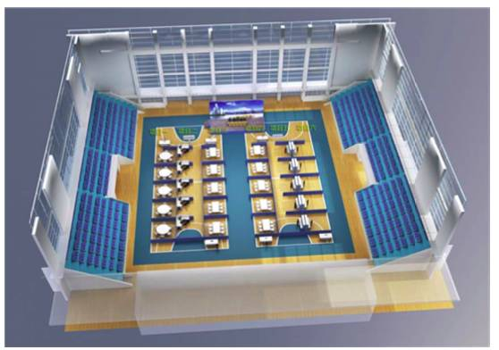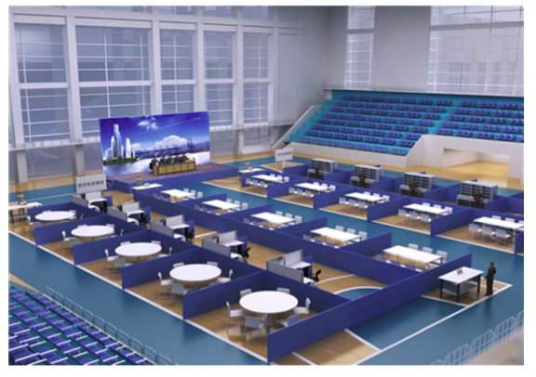

十、赛项简介（中、英文对照）：
竞赛内容以快递企业分拨中心为主体，涵盖快件收寄、快件派送、客户服务、业务英语、易碎品包装、海关禁寄物品识别、快件排序及制作派送路单等环节。以理论考试、现场实操两种方式考核。
竞赛采取组队赛方式，每队4名参赛人员。全国各省选送2-3支代表队的优秀选手参加全国总决赛。
本赛项结合现快递企业实际情况，突出现场操作能力，同时将学生学习能力和动手能力有机的结合到比赛中，有利于学生全面操作能力的提升和分析学习能力的提高。
Competition contents courier companies as the main distribution center, covering express acceptance, express mail delivery, customer service, business English, fragile goods packing, customs Prohibitions identify, express delivery of single-sort, and production and other sectors. In theory test, on-site assessment of the practical operation of two ways.
Racing team tournament taking way, each team two players, the provinces on behalf of the team sent 2-3 outstanding players to participate in the National Finals.
The tournament entry courier companies now combined the actual situation, highlighting the ability of field operations, while the students learning ability and practical ability to match organic combination, help to enhance the students' overall ability to operate and analyze of learning ability.

十一、比赛样题：见附件一

十二、比赛方式（含组队要求、是否邀请境外代表队参赛）：
1.比赛以团队方式进行，每支参赛队由4名选手组成，性别不限，须为同校在籍学生。4名选手分成国内快递操作和国际快递操作两个小组，每组2人，各小组选拔组长1名。参赛队可配1--2名指导教师。
2.国内快递和国际快递两个小组同时开赛。赛程各由三个赛段组成。
3.赛后点评:赛项比赛全部结束后，由专家对赛项相关产业的发展进行介绍并对赛项的技术要点、选手表现、比赛过程等进行点评。

十三、竞赛时间安排与流程：

（一）竞赛赛项时间
理论知识测试40分钟，快件运作方案设计150分钟，现场比赛国内快件60分钟，国际快件60分钟。

（二）竞赛流程
职业能力测评 国内快件运作方案设计 现场比赛国内快件
职业能力测评 国际快件运作方案设计 现场比赛国际快件

十四、评分标准制定原则、评分方法、评分细则：

（一）评分标准制定原则
（1）在高职组赛事组委会及赛项专辑委员会领导下，赛项裁判长负责赛项成绩评定工作，并上报高职组赛事仲裁工作组，由高职赛事仲裁工作组对竞赛结果做最精裁定。
（2）赛项裁判组本着“公平、公正、公开、科学、规范”的原则，通过理论知识测试、现场操作，对快件收派和处理的准确性、规范性、时效性等多方面进行综合评价，最终按得分高低，确定奖项归属。

评分方法
比赛总成绩满分100分，理论知识测试30%，方案20%，现场实操50%。具体评分方法如下：
- 理论知识测试采取统一测试，系统直接给出得分。
- 现场比赛裁判员由三人组成，比赛过程中操作规范检查，按照评分细则打分。

（三）评分细则：见附件二

十五、奖项设置：
竞赛设参赛选手个人奖，一等奖占比10%，二等奖占比20%，三等奖占比30%。获得一等奖的个人参赛选手的指导教师由组委会颁发优秀指导教师证书。

十六、技术规范：
依据《快递业务员国家职业技能标准》，按照高级技能快递业务员（国家职业资格三级）知识要求和技能要求命题，同时结合当前快递企业实际需要，突出快递实操技能。

安全保障：
- 比赛现场设计考虑安全因素、注意人流、物流的路线设计，合理划分比赛区域和观摩区。
- 制定应急预案。
- 设专门工作人员巡查现场各种安全隐患。
- 赛前检查设备的安全性。

十八、企业合作意向
深圳市中诺资讯科技公司提供竞赛所需全部新增软硬件设备及耗材，派驻赛项筹备期间及竞赛期间所需的技术人员，资助赛项筹备期间及竞赛过程所需主要资金。
1. 经费赞助：向技能大赛提供赛项专业器材服务，同时向技能大赛提供专项赞助经费人民币叁拾万整。
2. 提供赛项主要通用器材：系统软件、应用软件、考试软件、比赛用耗材、计时设备、评分工具等。
3. 提供赛项主要专业器材：快递系统与设备等。
4．提供赛事用品：赛事服装、纪念品、赛事资料制作、赛事证件制作、赛事接待服务等。
5．提供赛事网站（www.chinaskills.org）的设计与维护。
6．赛事形象策划、广告宣传；赛事资源开发。

十九、赛项使用设备平台的相关标准：
《快递业务员国家职业技能标准》，按照高级技能快递业务员（国家职业资格三级）标准要求。

二十、建议使用的比赛器材和技术平台：（祥见附件三）
品名 |  | 型号 | 数量
收派手持终端 |  | SC1000 | 6
快递单 |  | KD-01 | 若干
快递包装 |  | KD-02 | 若干
工作台 |  | KD-03 | 6
易碎品包装套件 |  | KD-04 | 1
电子称 |  | DS673ASS | 6
总包拆解套件 |  | KD-05 | 1
快件模型 |  | KD-06 | 1
分拣格架 |  | KD-07 | 4
皮带输送机 |  | KD-90 | 3
高精识读设备 |  | DataMan 100 | 1
输送线控制柜 |  | KD-91 | 1
电脑 |  | DELL | 12
无线基站 |  | DWL-3200 | 1
静音手推车 |  | KD-09 | 1
物联网快递柜 |  | KD-10 | 1
快递技能大赛平台V1.0 | 职业能测评软件 | EXV1.0 | 1
快递技能大赛平台V1.0 | 海关禁寄物品识别软件 | EJV1.0 | 1
快递技能大赛平台V1.0 | 国内快递业务处理软件 | ESCV1.0 | 1
快递技能大赛平台V1.0 | 国际快递业务处理软件 | ESOV1.0 | 1
快递技能大赛平台V1.0 | 考务管理软件 | ESKWV1.0 | 1

二十一、经费预算与保障方案
青岛酒店管理学院提供竞赛场地、已有设备和技术支持以及竞赛期间后勤保障，深圳市中诺思资讯科技有限公司提供竞赛筹备期间和竞赛期间所需相关费用的资金保障。
序号 | 项目 | 金额（万元） | 备注
1 | 竞赛宣传活动经费 | 2 | 企业赞助
2 | 获奖选手奖牌或奖品 | 2 | 企业赞助
3 | 专家审题费 | 1 | 竞赛组委会申请筹集
4 | 专家评审费 | 2 | 竞赛组委会申请筹集
5 | 竞赛器材 | 20 | 企业赞助
6 | 竞赛官方网站制作及维护费 | 0.5 | 企业赞助
7 | 专家及工作人员交通费 | 2 | 竞赛组委会申请筹集
8 | 专家及工作人员食宿费 | 2 | 竞赛组委会申请筹集
9 | 场地考察费 | 1 | 竞赛组委会申请筹集
总计 |  | 32.5

二十二、比赛组织与管理：
赛项在全国职业院校技能大赛组委会的领导下，行指委领导下组建执委会，在大赛组委会的统一领导下由组建赛项专家委员会指导、组织、监督比赛实施。同时成立仲裁工作组，保障比赛在公平、公正、公开的环境下顺利进行。
组织单位 | 工作职责
主办单位 | - 设大赛组织委员会：作为2014年全国职业院校技能大赛的领导决策机构，负责确定比赛定位、设赛原则、组织形式及年度赛项范围。  - 设大赛执行委员会：在大赛组委会领导下开展工作，负责赛事总体组织与协调。大赛执委会设办公室、代表执委会联系个赛区工作、协调各赛项的筹备和组织。执委会办公室负责按照筹备工作要求和时间表督促各赛项工作进度：存档赛项工作文件；协助开展赛项技术咨询；接受参赛报名，负责报名选手资格抽查；核准竞赛成绩；通过大赛官方网站及时发布赛事信息等。  - 设赛项组织委员会：领导本赛象筹备工作，确定赛项定位和组织形式，协调行业企业参与赛项组织。  - 设赛项执行委员会：在赛项组委会领导下负责本赛项的各项筹备和组织工作（包含赛项预算决算编制、裁判组织、赛事运行、本赛项有关的展示和体验环节的组织、负责将比赛成果转化俄日教学资源等）。领导赛项专家组工作。接受大赛执委会办公室的业务指导。  - 成立赛项专家组：负责本赛象竞赛方案设计、技术文件撰写、样题设计、赛场设计、赛事宣传方案设计、设备与工具的拟定和准备、赛题设计及保密、赛事咨询（通过执委会办公室）等各项比赛有关工作；负责本赛项有关的展示、体验环节的设计等有关工作。
承办单位 | - 在大赛组委会、执委会领导下开展工作，负责承办赛项的组织与实施，总协调当地赛务，负责统筹宣传等工作；协调赛项承办校配合赛项专家组落实比赛条件；其他国家和地区选手的邀请工作；落实办赛投入，保证所承担工作的相关经费。  - 设赛区组织委员会：负责领导本赛区承办赛项的组织与实施。  - 设赛区执行委员会：负责落实本赛区承办赛项的筹备与实施；督促落实各项申办承诺；落实大赛支委会要求的其他工作。
协办单位 | 协助赛项专家组工作，分项赛务总负责。按照专家组要求，负责落实提供比赛场地条件、基本设备；负责比赛的接待、交通、组织、安全等工作；提供赛务工作人员及志愿者；印制赛项指南、裁判手册、相关证件；比赛外场宣传、体验区、展示区布置；负责专家、裁判、仲裁人员的接待及劳务；负责工作人员、志愿者酬金等。
协办单位 | 负责组建专家组指导相关工作；审定比赛方案；审定赛事裁判及专家人员；组建赛项仲裁工作组；联系全国职业技能大赛执委会办公室并组织完成其布置的相关工作。
协办单位 | 根据企业参与大赛合作约定参与大赛。

二十三、教学资源转化建设方案：
大赛组委会根据比赛的相关内容和环节所形成的标准方案，可将其转化成快递行业实际训练课程资源，形成统一的实训教材和实训指导书，并且在各个高职院校物流专业进行推广，强化学生实际动手能力。
（1）根据大赛实际情况，集合相关视频和照片，编写专业教材，以供以后教学中借鉴和使用。
（2）整理、收集相关视频和照片，此乃工程可用于教学的视频材料和图片集。

二十四、筹备工作进度时间表：
2014年1月召开大赛筹备工作会议，明确分工；
2014年3月确定具体大赛实施方案；
2014年3-4月完成大赛总决赛的赛场准备、裁判组织、资金筹措等各项工作；
2014年5月举行赛事说明会；
2014年6月举行本赛项总决赛。

二十五、筹备工作人员及裁判人员组成建议：
- 筹备人员
筹备人员由行指委、专家组及承办校共同组成、其人员构成比例为1:5:4.
- 裁判组成
由赛项执委会及专家组从全国各高等职业院校推荐快递专业优秀教师、企业知名专家及行业协会专家，按照5:3:2的比例最终组成裁判组。确定评判裁判3人，各组均推荐1人担任组长。

二十六、其他：
1）青岛酒店管理学院申报技能大赛的核心优势：青岛酒店管理职业技术学院是2002年经山东省人民政府批准、教育部备案的普通高等学校，隶属于省教育厅和山东省商业集团有限公司。学院坚持“以服务为宗旨，以就业为导向，走产学研结合发展道路”的思路，确立了“专业领先、就业导向、产教结合、品牌制胜”的办学方针，各项工作取得了显著成绩：顺利通过了全省高职高专院校人才培养工作水平评估、德育与校园文明建设评估，并取得了优秀等级；先后荣获了“中国商业职业教育先进单位”、“山东省职业教育先进单位”、“省级精神文明单位”等荣誉称号；教育部、省委省政府、教育厅、省商业集团等各级领导，多次莅临视察指导工作，对学院的办学成绩给予了充分肯定和高度评价。
学院现有16名教师获得了全国邮政快递职业技能鉴定考评员资格，其中8名教师获得了高级考评员资格。学院陆续承接了初级、中级、高级技能快递业务员职业技能鉴定工作，累计鉴定1500余人。国家邮政管理局及职业技能鉴定指导中心高度认可了学院的鉴定工作，指出学院大力开展快递企业职业技能鉴定工作，为快递企业可持续发展提供强有力的人才保证，为后续开展职业教育培训起到了推动和促进作用。2013年3月，经中华人民共和国人力资源和社会保障部批准在我院设立了邮政行业特有工种职业技能鉴定站。同年6月，学院承办了山东省首届邮政行业职业技能竞赛，吸引了来自企业和院校的180余名选手参加，得到了主办方山东省邮政管理局和山东省人力资源和社会保障厅的高度肯定。国家邮政局相关领导也对学院出色承办此项赛事给予了高度评价。
2）深圳市中诺思资讯科技有限公司申报技能大赛的核心优势是2010年、2012年2013年教育部主办的全国职业学院技能大赛（高职组）－现代物流储配方案的设计与执行赛项的主赞助商，提供了整套的竞赛软件平台和部分硬件，为2010、2012和2013年物流大赛圆满完成提供了资金和技术支持。
3）快递行业人才需求背景：快递行业的发展源于国内经济的快速发展。随着越来越多的企业将自己的物流业务外包，快递行业迅速兴起。而业务范围也从单纯快递运输向着仓储、配送、供应链一站式服务等全方位服务延伸。社会经济发展对现代快递物流业的需求继续增大。伴随快递业的发展，专业人才需求强烈。需求不仅是中高层的管理人才，也包括一线操作人员。
另外，当今行业经济竞争力的优劣最终体现于从业人员的素质。而现有的从业人员素质已经远远无法满足快递企业的用工需求。
通过全国各省及周边城市快递企业调研发现，快递行业的人力资源结构亟待优化，当前存在的两个主要问题是：一是学历水平普遍较低，高技能人才缺乏，二是员工以社会招聘为主，流失率较大。快递企业一线操作人员以初中或高中毕业生为主，管理岗位中拥有专科及专科以上学历的人员所占比例也不到三分之一，这对企业的员工素质、技术水平、管理水平、企业文化等要素的提升形成了严重制约；而从社会招聘的员工背景复杂，素质良莠不齐，流失率较高，这也对快递企业的健康发展造成了严重威胁。快递行业技术水平较低、民众对快递行业的陌生以及目前尚无专门的快递专业人才培养平台是造成当前快递行业从业人员状况的主要原因。
随着邮政与快递业的快速发展，各种新技术、新理念在业内开始应用，行业的服务内容也在不断优化创新，员工素质成了企业最关注的问题。接受调研的企业表示，最近几年均不能按计划招足所需人才，其根本原因不是应聘人数不足，而是人才现状与企业要求极不相符。
国家邮政局在全国邮政行业职业技能鉴定暨快递人才培养工作座谈会上提出，“十二五”期间将启动快递“百千万人才工程”的设想，重点推进快递服务人才培养。“百千万人才工程”的主要目标是，“十二五”期间，通过整合社会资源，建设近百所快递专业人才培养基地（院校）；通过多种渠道和方式，建设千人快递专业技术人才队伍；通过职业教育与在职培训鉴定，建设万名高层次技能型快递专业人才队伍。大力提升从业人员能力素质，是转变行业发展方式、优化经济结构的重要保证。快递行业应发挥各自优势，密切协作配合，共同完成人才培养的重大战略任务，推动行业实现跨越式发展。各院校要加大人才培养基地和物流快递专业建设力度，积极拓展人才培养方式，为快递企业输送更多符合需求的技能型、实用型人才。
在快递行业专业人才匮乏的大环境下，积极开展快递技能大赛，打造快递专业人才培养平台，培养高素质高技能的快递从业人员，无疑会促进邮政与快递服务业的健康发展，具有重要的社会意义。
4）2013年山东省快递行业职业技能大赛精彩图片
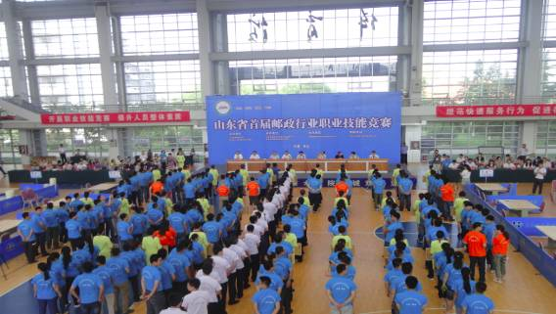
开幕式
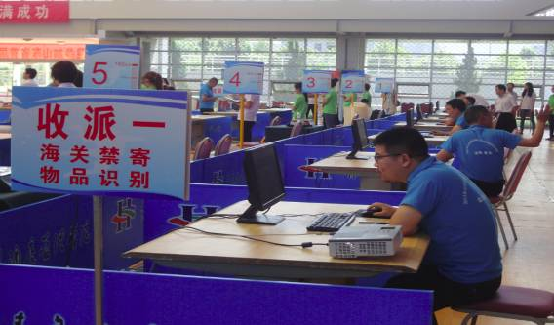
收派项目 海关禁寄物品识别
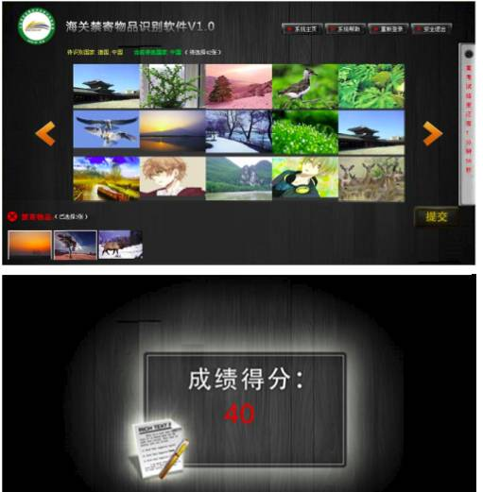
信息化考评
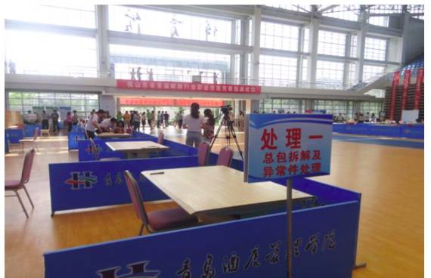
处理项目 总包拆解及异常件处理
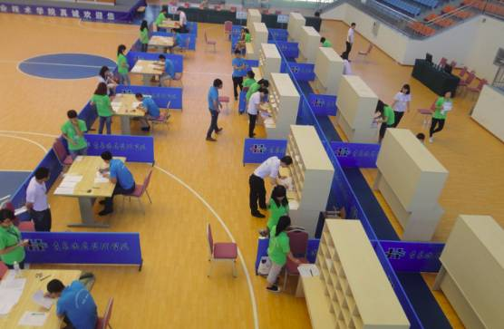
处理项目 国际国内件分拣

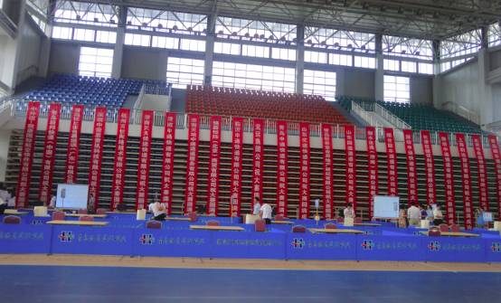
赛场环境及支持单位

附件一：
2014年全国职业院校技能大赛高职组
快件收派和处理赛项比赛样题
- 快件收寄环节
（1）客户资料
公司名称 | 地址 | 联系人 | 联系电话
寄件公司
Ⅰ | 北京市朝阳区建国路112号 | 赵先生 | 010-12345678
Ⅱ | 上海市徐汇区漕溪北路45号 | 钱先生 | 021-12345678
Ⅲ | 成都市锦江区红星路2段70号 | 孙先生 | 028-12345678
Ⅳ | 天津市和平区南京路358号 | 李先生 | 022-12345678
Ⅴ | 重庆市江北区北城文星门街7号 | 周先生 | 023-12345678
国内收件公司
A | 深圳市福田区福华三路88号 | 吴先生 | 0755-12345678
B | 深圳市福田区滨河大道6033号 | 郑先生 | 0755-12312312
C | 深圳市福田区益田路3013号 | 王先生 | 0755-23423423
D | 深圳市南山区高新南一道9号 | 冯先生 | 0755-98765432
E | 深圳市南山区高新中一道9号 | 陈先生 | 0755-45645645
F | 深圳市南山区艺园路139号 | 褚先生 | 0755-78978978
国际收件公司
1 | One Microsoft Way  Redmond, WA 98052-6399  USA | 蒋先生 | 800-624-7676
2 | Thomas-Wimmer-Ring 3  D-80539 München  GERMANY | 沈先生 | +49 89 636-37035
3 | GSP-1, Lenin Hills  119991,Moscow,  Russia | 韩先生 | 007-495-9366863
4 | Shinagawa-ku,  Kita 6-7-35,Tokyo,  Japan | 杨先生 | 400-810-9000
5 | Level 1, 48 Martin Place,  New South Wales 2000,Sydney,  Australia | 朱先生 | +61 2 9762 0920
6 | 台湾新北市土城区工业区自由街2号 | 秦先生 | 886-2-22683466
- 发件资料
 | Ⅰ | Ⅱ | Ⅲ | Ⅳ | Ⅴ
A | 文件  即日达 |  | 文件 | 文件 | 包裹  4.6kg  保价2500元
B |  | 包裹  2.6kg | 文件 | 易碎品  2.8kg | 文件
C | 文件 |  |  |  | 文件
D | 包裹  4.6kg | 文件  即日达 | 易碎品  3kg  保价5000元 | 包裹  2.8kg
E | 包裹  3.9kg |  |  | 文件 | 文件
F |  | 包裹  4.3kg | 文件 |  | 包裹  3.4kg
 | Ⅰ | Ⅱ | Ⅲ | Ⅳ | Ⅴ
1 | 松鼠标本、油菜种子  6kg |  |  | 硬盘  30kg
2 |  | 苹果、鱼翅  20kg |  |  | 文件  3kg
3 | 电视  40kg |  | 大红袍、中华烟  5kg  保价2000元
4 | 玫瑰花、猕猴桃  40kg |  |  |  | 包裹  30kg
5 |  | 蒙牛酸奶  300kg |  | 文件  4kg
 | Ⅰ | Ⅱ | Ⅲ | Ⅳ | Ⅴ
6 |  | 文件  3kg |  | 茶具、香烟  5kg
- 资费资料
各地寄往深圳资费表：
寄件地 | 起重1000克（元） |  | 续重1000克及其零数（元）
寄件地 | 文件 | 物品 | 续重1000克及其零数（元）
北京 | 25 | 8 | 3
上海 | 25 | 10 | 6
成都 | 25 | 12 | 10
天津 | 25 | 8 | 4
重庆 | 25 | 12 | 8
国际资费表：
国际及港澳台邮件通达国家地区 | 起重500克（元） |  | 续重500克及其零数（元）
国际及港澳台邮件通达国家地区 | 文件 | 物品 | 续重500克及其零数（元）
香港、澳门、台湾 | 90 | 150 | 40
日本 | 115 | 180 | 40
澳大利亚 | 160 | 210 | 55
德国 | 220 | 280 | 75
美国 | 180 | 240 | 75
俄罗斯 | 380 | 455 | 120

- 快件处理环节
- 总包拆解信息比对及异常情况处理
将系统随机篡改的两项信息找出来，篡改项：数量、托寄物内容、重量等；并对异常情况进行处理。
- 国内分拣
将南山区快件和福田区快件分开分拣，移入货架。
- 国际分拣
将所有国际快件统一分拣，移入货架。
- 快件派送环节
- 快件派送信息录入
国际快件的总包信息录入
国内快件总包-福田区信息录入
国内快件总包-南山区信息录入
即日件、保价件信息录入
- 派送线路计算（节约里程法）
福田区分拨中心
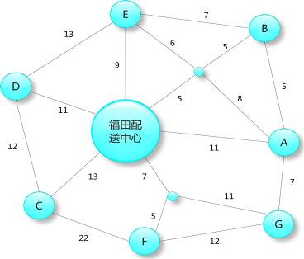
南山区分拨中心

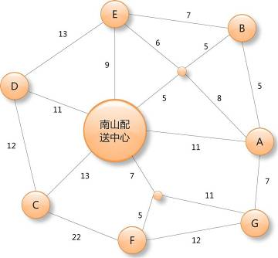

附件二：
2014年全国职业院校技能大赛高职组
快件收派和处理赛项评分细则
根据教育部有关部门的文件要求，本着“公正、公平、公开”的竞赛原则，为保证此赛项顺利进行，特制定本细则。
- 评分方法
比赛总成绩满分100分，理论知识测试30%，现场实操70%。具体评分方法如下：
（1）理论知识测试采取统一测试，系统直接给出得分。
（2）现场比赛裁判员由三人组成，比赛过程中操作规范检查，按照评分细则打分。
序号 | 评分项 | 分数
快件收寄
1 | 25张快递单的填写、手持录入。 | 25
2 | 海关禁寄物品识别4单 | 8
3 | 报关单填写4单 | 8
4 | 易碎品包装2单 | 6
4 | 异常信息比对及处理2单 | 4
5 | 国际快件分拣 | 2
5 | 福田区快件分拣 | 2
5 | 南山区快件分拣 | 2
5 | 即日达、保价快件分拣2单 | 4
6 | 国际件、南山件、福田件、即日达、保价件分拣 | 15
7 | 配送线路设计 | 14
8 | 装车设计 | 10

附件三：
设备型号
品名 |  | 型号 | 技术参数 | 数量
收派手持终端 |  | SC1000 | 操作方式：Windows Embedded CE 6.0  处理器：Samsung ARM920T@533MHz  显示屏：彩色3.2英寸QVGA仿玻璃耐用触摸屏，65K色、240*320(QVGA尺寸)、TFT-LCD  内存：128MB RAM/1GB Flash存储  无线通讯：WWAN、WLAN802.11b/g 、WPAN蓝牙(CLASS II标准)  扫描引擎：一维激光引擎  分辨率：0.013cm  扫描距离4-40cm  电池2000或4000mAH标准电池配置  抗摔强度1.0米反复跌落水泥地面  工业等级IP64:重量：145g  重量轻、省电、含主机、电池、通讯座 | 6
快递单 |  | KD-01 | 标准快递单据 | 若干
快递包装 |  | KD-02 | 包装筒、包装袋、包装箱等 | 若干
工作台 |  | KD-03 | 快递作业操作台 | 6
易碎品包装套件 |  | KD-04 | 高脚杯、瓦楞纸箱、气泡膜、封箱胶带、大号美工刀、剪刀、快递运单、易碎品标识、海绵、透明运单袋、尺子、材料切割板 | 1
电子称 |  | DS673ASS | 规格：3KG/0.5G 6KG/1G 15KG/2G 30KG/5G，显示：5位红色数码双面显示，  秤台面：226X210MM，功耗：0.08W，外形尺寸：240（宽）X260（深）X145MM（高） | 6
总包拆解套件 |  | KD-05 | 信件类、快件模型、总包袋、封发清单、总包封志、总包包牌、总包拆解工具 | 1
快件模型 |  | KD-06 | 模拟快件，包括快件袋及面单 | 1
分拣格架 |  | KD-07 | 尺寸:L2000*W1180*H1800mm,材质:1.0冷轧钢板；201拉丝不锈钢板（0.7MM厚）,颜色:浅灰，拉丝不锈钢 | 4
皮带输送机 |  | KD-90 | 采用加强型氧化挤压铝型材边框，金属方通烤漆支架，构建成皮带式线性输送链。  其外形尺寸约为：L1500×W500×H750 (mm)。15度倾斜角，带有电子无级调速器，输送链运行速度为0～8M/Min（速度可调）。全机长负荷不大于15Kg（水平均等分散负荷）。  电机进口品牌.输入电源：单相三线（220±5% 50HB）；工作环境：温度－10℃～＋40℃，相对湿度＜85%（25℃），海拔＜4000m，装机容量＜1KVA。 | 3
高精识读设备 |  | DataMan 100 | 尺寸（长*宽*高）55毫米× 42毫米× 22毫米  重量125克  材料:铝制外壳安装固定2 M3*3.5固定孔  通讯接口串行：RS-232  USB：支持USB 2.0（12Mbitesc）和USB 1.1工作电压:5 VDC 至24 VDC  状态LED：2个状态LED（读取LED和通讯LED）  解码能力：可读取所有标准一维、堆叠和邮政码、二维条码  镜头类型：三位可调镜头（6.2mm；光圈F:5），工作距离：40mm，65mm和105mm  照明方法：集成式明视场照明，可控制曝光  工作温度：0°C 至 40°C  存储温度：-10°C 至 60°C  湿度：0%至 95%相对湿度，无冷凝  工业等级：IP65  ★认证CE，UL，FCC，CTICK，VCCI，IC | 1
输送线控制柜 |  | KD-91 | 用进口传感器作为检测，内部采用西门子PLC等元配件形成控制系统，采用2mm钢板压制，规格：尺寸可调整约为：L700mm×W400mm×H1360mm，侧面安装排风风扇。  含静音气泵、条码阅读器、位置传感器、光电传感器、电线电缆，线槽标识等。 | 1
电脑 |  | DELL | 塔式机箱，电缆锁机箱安全插槽和挂锁环，处理器：英特尔® 奔腾® (G645) 2.9GHz，显示器：E1912H 18.5英寸LED背光显示器，内存：4 GB 单通道 DDR3 SDRAM，1600 MHz, 硬盘：500GB SATA 3.0Gb/s 硬盘带本机命令队列功能，I/O接口：背面4个USB 3.0、2个USB 2.0、HDMI、VGA、RJ-45（10/100/1000以太网）、3组音频插孔（支持5.1环绕立体声），正面2个USB 2.0、19合1介质卡读卡器（可选）、麦克风和耳机插孔，集成高性能显卡，光驱：16X DVD光驱，集成10/100/1000以太网卡，保修：3年下一工作日上门服务，USB接口入门级键盘（简体中文）-黑色，USB接口光电鼠标（黑色），主机重量和尺寸：高408mm，宽187mm，深437mm,集成高保真音频， 重量约7.9kg含普通电脑桌椅 | 2
无线基站 |  | DWL-3200 | 网络标准：802.11g、802.11b  数据传输率：108、54、48、36、24、18、12、1…  有效工作距离：室内100米、室外500米(环境的因…  网络接口：1个自适应LAN10/100M  频率范围：2.4GHz-2.4835GHz  调制方式：802.11b 11M DSSS:DBPSK、DQPSK…  灵敏度：54Mbps-72dBm、48Mbps-72dBm、36…  天线：外置增益 5dBi×2  安全性能：64/128/152位WEP及WPA、WPA2最新…  产品尺寸：277.7*155*45mm  状态指示灯：Power 绿色、LAN 绿色、802.11b/…  工作电压：48VDC | 1
静音手推车 |  | KD-09 | 优质钢材制，额定承重150公斤、平台尺寸730×490mm、平台高度170mm、把柄高度890mm、脚轮Ф100mm、自重11.5kg | 1
物联网快递柜 |  | KD-10 | 智能快件存储，智能取件，存入快递即生成该快递的取件密码，并实时发送到收件人手机，收件人可完全自助取件。 | 1
快递技能大赛平台V1.0 | 职业能测评软件 | EXV1.0 | 通过仿真题型的答题，可客观评价检测整个团队的专业能力、技能能力等多个方面的评价，得出综合的测评结果。 | 1
快递技能大赛平台V1.0 | 海关禁寄物品识别软件 | EJV1.0 | 禁止寄递物品是为了确保人身安全及邮政设备和其他特快专递邮件的安全。针对美、日、德国家列出选择图片，找出属于此国家的禁寄物件图片。 | 1
快递技能大赛平台V1.0 | 国内快递业务处理软件 | ESCV1.0 | 软件是面向国内快递和空运物流企业的业务处理的平台。  系统能够很好地适用于国内快递、专线快递、区域快递、同城快递和综合型快递等不同业务类别的快递型物流企业，基本上涵盖了快递业务处理的方方面面。软件分为：管理员、教师、学生实验管理员、客服、快递员、节点操作员等若干角色。教师通过在后台设置各项参数，使其生成相应的快递业务，学生们将在业务中扮演各自的角色来进行业务上的互动。 | 1
快递技能大赛平台V1.0 | 国际快递业务处理软件 | ESOV1.0 | 软件是面向国际快递和空运物流企业的业务处理的平台。  系统能够很好地适用于国际快递，基本上涵盖了快递业务处理的方方面面。软件分为：管理员、教师、学生实验管理员、客服、快递员、节点操作员等若干角色。教师通过在后台设置各项参数，使其生成相应的快递业务，学生们将在业务中扮演各自的角色来进行业务上的互动。 | 1
快递技能大赛平台V1.0 | 考务管理软件 | ESKWV1.0 | 大赛相关事项管理，包括组织，专家库，相关事项准备，跟踪查询，大赛题库管理，成绩记录与统计等功能模块 | 1

全文结束。

